Risk City სესია 2 - ამოცანა 11

საჰაერო-კოსმოსური რადარის ტოპოგრაფიული მისიის (SRTM) მონაცემების ჩამოტვირთვა და მათი გადაყვანა ILWIS -ში.

გლობალური SRTM 3 arc მეორე ელევაციური მონაცემები შესაძლოა უფასოდ ჩამოიტვირთოს CGIAR-CSI ვებ-გვერდიდან : http://srtm.csi.cgiar.org/. ეს მონაცემები უკვე წინასწარ არის დამუშავებული 90 მეტრ პიქსელამდე GeoTIFF -ში. ეს ნიშნავს იმას, რომ ამ მონაცემებს უკვე აქვთ 1984 მსოფლიო გეოდეთიკური სისტემის გეორეფერენცია და ასევე Ellipsoid WGS1984.
არსებობს ჰონდურასში განლაგებული რისკის წინაშე მყოფი ქალაქიდან SRTM მონაცემების შემცველი ჩამოტვირთული ფაილი (ფაილის სახელი: RiskCity_SRTM). თუ თქვენი ინტერნეტის სიჩქარე არ არის საკმარისად კარგი, შეეცადეთ თავად ჩამოტვირთოთ SRTM მონაცემები).

თავდაპირველად, მსოფლიო რუკაზე შეარჩიეთ ჩამოსატვირთი SRTM ფაილი; შემდეგ ჩამოტვირთეთ მონაცემები. ზიპის მოხსნის შემდეგ შესაძლებელია მონაცემების პირდაპირ ILWIS -ის პროგრამაში გადატანა. შემდგომი დამუშავება გააგრძელეთ ILWIS -ის Hydro-DEM modeling module -ში. ამ მოდულში შესაძლებელია ფერადი hill shade -ის შექმნა, რელიეფის კარგი გამოსახვით.

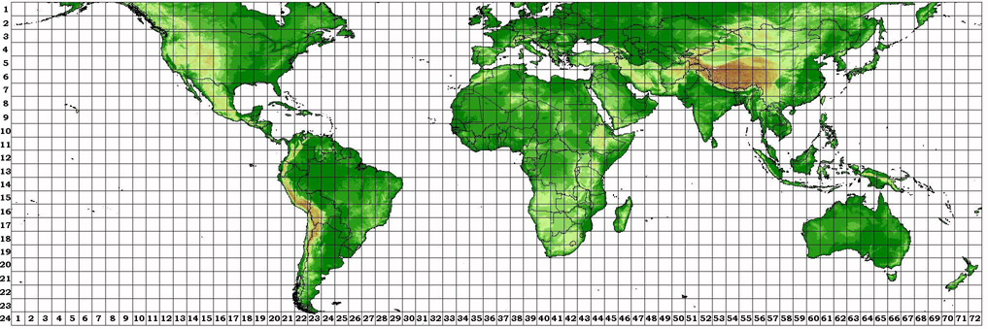
SRTM-ს შესახებ დამატებითი ინფორმაცია იხილეთ შემდეგ მისამართზე:

http://srtm.usgs.gov/

ა. ჩამოსატვირთი ტერიტორიის კოორდინატები

თავდაპირველად, შეარჩიეთ კოორდინატები CGIAR ვებ გვერდიდან ჩამოსატვირთი ტერიტორიის განედსა და გრძედისთვის
რისკის წინაშე მყოფი ქალაქი  (ტეგუსიქალპა, ჰონდურასი) | განედი | გრძედი | UTM X  (ზონა 16) | UTM Y  (ზონა 16)
ზედა მარცხენა კუთხე | 14⁰ 15’ 00” N | 88⁰ 00’ 00” W | 448.000 | 1.570.000
ქვედა მარჯვენა კუთხე | 13⁰ 30’ 00” N | 87⁰ 00’ 00” W | 497.000 | 1.532.000

საკუთარი სურვილით შერჩეული ტერიტორია ( არჩევითი):

ზედა მარცხენა კუთხე

ქვედა მარჯვენა კუთხე

შენიშვნა: განედის და გრძედის UTM-ში კონვერტაცია: ww.cellspark.com/UTM.html

ბ. SRTM მონაცემების ჩამოტვირთვა CGIAR-CSI ვებ-გვერდიდან
SRTM მონაცემების ფაილი უნდა ჩამოტვირთოს CGIAR-CSI ვებ გვერდიდან 5 x 5 გრადუსიან ბლოკებად. გაითვალისწინეთ, რომ GeoTIFF მონაცემებს აქვთ დაბოლოება tif (ანუ “Geo” -ს გარეშე). ესაა WGS 84 - ფაილი განედის და გრძივის კოორდინატებით. ყურადღება მიაქციეთ იმას, რომ ფაილს ჰქონდეს *.tif ფაილი სათაურად და მასთან მიმაგრებული *.tfw ფაილი.
- შედით CGIAR-CSI ვებ-გვერდზე: http://srtm.csi.cgiar.org/
- შეარჩიეთ SRTM შინაარსში: SRTM Data Search და Download
- შეარჩიეთ სერვერი, რომლიდანაც განახორციელებთ ჩამოტვირთვას, ასევე შეარჩიეთ მონაცემების შერჩევის მეთოდი და ფაილის ფორმატი. თქვენ იწყებთ შემდეგი ოფციიდან (შემდგომ შეგიძლიათ სხვა ალტერნატივებიც გამოიყენოთ) :
შენიშვნა: თავიდაპირველად, გამოცადეთ JRC (IT)სერვერი, რომელიც ასევე შეიცავს სათაურ ფაილებს WGS84 მონაცემისთვის.
- სერვერი: JRC (IT)
- მონაცემების შერჩევის მეთოდი: Input Coordinates (Decimal Degrees ანდა Degrees, Minutes, Seconds)
- გრძივიდან და განედიდან ჩაბეჭდეთ მინიმალური და მაქსიმალური ინდიკატორები.
- შეარჩიეთ ფაილის ფორმატი: GeoTIFF
- ამის შემდეგ დააჭირეთ: Click here to Begin Search (ძიების დასაწყებად აქ დააწკაპუნეთ). შემდეგი ვებ-გვერდი იხსნება Quick-looks -ით და შერჩეული ადგილების შესახებ ინფორმაციით. მონიშნეთ ის ადგილები, რომლების ჩამოტვირთვაც გსურთ.
- შეარჩიეთ: Data Download (HTTP).
- შეარჩიეთ: Save ფაილის ჩამოსატვირთ ფანჯარაში. შექმენით ერთი საერთო ფოლდერი SRTM ყველა მონაცემისათვის.
UNZIP გაუკეთეთ მონაცემებს. დარწმუნდით, რომ მოცემული იყოს არა მხოლოდ *tif ფაილი, არამედ ასევე ფაილები *.hdr და *.tfw (იხ. მაგალითი) სამწუხაროდ, ესე ყოველთვის არ ხდება TelaScience (USA) და AGDevSolutions-ის შემთხვევაში, ამიტომ თავდაპირველად გამოიყენეთ სერვერი Server JRC IT.
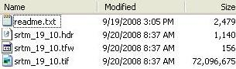
- გახსენით*hdr ვორდის პროგრამით. წაიკითხეთ SRTM მონაცემების დეტალები.

გ. SRTM GeoTIFF მონაცემების გადატანა და წარმოჩენა ILWIS -ის პროგრამაში
GeoTIFF მონაცემების გადატანა ILWIS პროგრამაში მარტივად ხდება. შედეგად მიღებულ ფაილს კვლავინდებურად ექნება გრძივი და განედური კოორდინატები და პიქსელების ზომა გრადუსებში. ეს ზომაა 3 Arc Seconds , რაც შეესადაგება UTM კოორდინატთა სისტემას დაახლოებით 90 მეტრით.

- გახსენით ILWIS პროგრამა
- იპოვეთ ფოლდერი ჩამოტვირთული და ზიპმოხსნილი SRTM მონაცემებით.
- შეარჩიეთ ILWIS მთავარი მენიუდან:: File > Import > Via GDAL
- შეარჩიეთ Import ფანჯარა SRTM *.TIF file; ჩაბეჭდეთ Output File name. როდესაც ოპერაცია დასრულდება: OK
- გამოაჩინეთ SRTM რასტერის რუკის სიმბოლოზე ორჯერ დაწკაპუნების საშუალებით. Display – Raster რუკის ფანჯარაში შეარჩიეთ შემდეგი:
- Representation: Elevation 1.
- Check Box: Info
- Stretch: Linear
- დატოვეთ ყველა სხვა ინდიკატორი default
- როდესაც ოპერაცია დასრულდება: OK
- გაიარეთ კურსორით through the display of the SRTM DEM. სიმაღლის ინდიკატორები მოცემულია მეტრებში.
- შეარჩიეთ Properties ორჯერ დაწკაპუნებით. წაიკითხეთ რასტერული რუკის Properties -ში პიქსელების ზომა და კუთხის კოორდინატები. პიქსელების ზომა და კოორდინატები კვლავ გრადუსებშია წარმოდგენილი და არა UTM WGS84 მეტრებში. სფერო (Domain) უნდა იყოს Value.
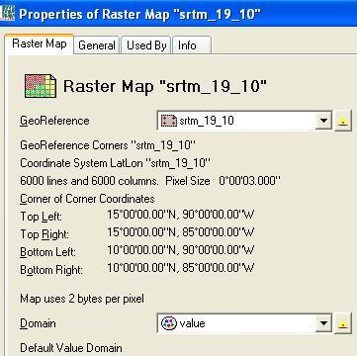

დ. ქვეწყების შექმნა UTM WGS 84 -ში და 90 მ. პიქსელებში.
იმისათვის, რომ კოორდინატები გრძივისა და განედის ნაცვლად წარმოვადგინოთ მეტრებში, მონაცემების წყება უნდა გადამუშავდეს ახალ გეორეფერენციად. თავდაპირველად, უნდა შეიქმნას ILWIS კოორდინატთა სისტემა. ბოლოს კი, მონაცემების წყება უნდა გადამუშავდეს პიქსელის ზომამდე 90 მ.
- აირჩიეთ ILWIS-ის მთავარ მენიუში: File > Create > Coordinate System…
- დაბეჭდეთ ან მონიშნეთ ფანჯარაში Create Coordinate System (კოორდინატთა სისტემის შექმნა):
- Coordinate System Projection
- ჩაბეჭდეთ კოორდინატთა სისტემის სახელი
- ბოლოს: OK
- აირჩიეთ Coordinate System Projection (კოორდინატთა სისტემის პროექტირების) ფანჯარაში:
- Tab Projection: შეარჩიეთ: UTM, ბოლოს: OK
- Tab Ellipsoid: შეარჩიეთ: WGS 84, ბოლოს: OK
- Tab Datum: შეარჩიეთ: WGS 1984, ბოლოს: OK
შეგიძლიათ ნახოთ UTM ზონების სია ILWIS -ის დახმარების (Help) გვერდზე. მოძებნეთ: Projections: UTM zones
- ბოლოს: OK

შექმენით გეორეფერენცია კვლევის ადგილიდან UTM კოორდინატთა სისტემის გამოყენებით
- ILWIS -ის მთავარ მენიუში აირჩიეთ :File > Create > GeoReference..
- მონიშნეთ ან დაბეჭდეთ Create GeoReference (შექმენი გეორეფერენცია) ფანჯარაში:
- GeoRef Corners
- ჩაბეჭდეთ გეორეფერენციის სახელი
- შეარჩიეთ Coordinate System (კოორდინატთა სისტემა, რომელიც თქვენვე შექმენით)
- ჩაბეჭდეთ პიქსელის ზომა: 90 (მეტრი)
- ჩაბეჭდეთ Min X,Y და Max X,Y კოორდინატები საკვლევი ადგილის UTM -ში.
ბოლოს, მონაცემთა წყება უნდა გადამუშავდეს გეორეფერენციამდე, პიქსელის ზომით 92 მეტრი.
- აირჩიეთ ILWIS -ის მთავარ მენიუში: Operations > Image processing > Resample.
- მონიშნეთ ან ჩაბეჭდეთ Resample Map ფანჯარაში:
- Raster Map (რასტერული რუკა): მონიშნეთ ჩამოტვირთული SRTM ფაილი გრძივსა და განედში (in Lat / Long)
- დამუშავების მეთოდი: Bicubic
- ჩაბეჭდეთ შედეგების რასტერული რუკის სახელი (Output Raster Map)
- გეორეფერენცია: შეარჩიეთ თქვენს მიერ აქამდე შექმნილი
- როცა შეასრულებთ ზემოაღნიშნულ ოპერაციებს: OK
- წარმოაჩინეთ ახლად შექმნილი SRTM ფაილი. შეამოწმეთ Properties.

ე. კომპოზიტური ფერადი hill shade --- ის შექმნა
Koert. Sijmons, ITC -ის მიერ ელევაციური მონაცემებისათვის შეიქნა სპეციალური ფერადი hill shade შრიფტი.
შრიფტის კალკულაციების მოკლე განმარტება:
- პირველი სამი shadow რუკა იქმნება shadow ფილტრების, კერძოდ, ShadowW (West), Shadow (North-West) and ShadowN (North) გამოყენებით.
- სამი რუკის გაშლა(stretched) ხდება ხაზოვანი stretching -ის გამოყენებით.
- ფერის კომპოზიტი, რომელიც იქმნება ამ stretched shadow რუკებიდან წარმოადგენს 24 -bit ფერად კომპოზიტს.
- ბოლოს, დროებითი რასტერული რუკების ნაცვლად წარმოვაჩენთ შედეგების ფერად კომპოზიტს.
- შეარჩიეთ ILWIS -ის მთავარ მენიუში: Operations > DEM Hydro-Processing > DEM Visualization
- შეარჩიეთ DEM ვიზუალიზაციის ფანჯარაში SRTM მონაცემები; ჩაბეჭდეთ შედეგების ფაილის (Output File) სახელი. ბოლოს: OK
ფერადი hill shade -ის შესაქმნელად გამოიყენება შრიფტი. ამას შეიძლება გარკვეული დრო დასჭირდეს.
- შეისწავლეთ ფერადი რუკა. საკუთარი სურვილისამებრ გამოიყენეთ ”Zoom”-ის ფუნქცია.

